福建省轻工工艺品进出口商会 福建省陶瓷树脂工艺品出口基地商会
信 息 简 报
2016年第36期 (总第171期) 2016年11月25日

《控制污染物排放许可制实施方案》发布 企业排污必须持证

国务院办公厅近日印发《控制污染物排放许可制实施方案》，明确到2020年完成覆盖所有固定污染源的排污许可证核发工作，建立控制污染物排放许可制，实现“一证式”管理。环保部表示，将尽快在全国范围建成统一公平，覆盖所有固定污染源的排污许可制度。
按照《实施方案》要求，今后排污许可制度要实现“一证式”生命周期的排污许可管理模式，企事业单位必须持证排污，按照所在地改善环境质量要求，企业多排放必须多担责。《实施方案》提出，企业必须主动申领排污许可证，承诺按证排污，开展自行监测，企业必须掌握自己的排污情况，必须要定期公布排污许可执行情况，希望通过这样管理链条，建立从过程到结果完整的守法链条，推动要“我守法”到“我要守法”的转变。
下一步，环保部将尽快制定公布排污许可分类管理名录。环保部还将制定排污许可证监管暂行办法，治理污染将不再依靠环保部门对企业违法行为“猫捉老鼠”般的监管。环保部副部长赵英民强调：“企业生产，要知道自己排放什么，要做记录，我们查账，企业生产产品，采用相应产品工艺，就会有相应的排放量，如果企业记录没有且无法说明理由，最后排放去哪了?可以判定偷排，再有一系列的法律保障，就可以对企业实施处罚。”同时，环保部门还将对企业进行抽查。环保部环境工程评估中心主任邹世英指出，“发现违法时，是从上一次检查来计算，在这期间都是按照违法来处罚，加大环保执法的威慑力。”
（摘自：央广网）
福建加快建立政策性融资担保体系 为企业贷款增信

近日，省政府出台《关于建立健全政策性融资担保体系的若干意见》（以下简称《意见》），《意见》指出2016年底前，每个设区市(含平潭综合实验区)至少有1家资本金5亿元以上的政策性融资担保机构；GDP总量达到或超过300亿元的县(市、区)至少有1家资本金2亿元以上的政策性融资担保机构；到2018年底，全省政策性融资担保机构或分支机构实现县域全覆盖。
《意见》明确提出量化指标，要求政策性融资担保机构坚持政策性、普惠性和可持续发展的定位，主要以服务中小微企业和“三农”为对象，年化担保费率最高不超过2%，不收或少收客户保证金，力争到2020年担保放大倍数不低于3倍，市、县级机构中小微企业和“三农”在保户数分别不低于60%和80%。
根据《意见》，福建省将建立“442”风险分担机制，对单户担保余额500万元以内的小微企业及“三农”贷款担保发生代偿时，地方政策性融资担保机构、省再担保公司和银行拟分别按40%∶40%∶0%的比例承担风险责任。同时，建立财政风险补偿机制，2018年前省财政将分4年每年安排5000万元，与国家专项资金共同组成规模为5亿元的小微企业信用担保代偿补偿资金。
为更好地发挥政策性融资担保机构作用，《意见》给出三项支持：加快建立信用信息数据库，建立“黑名单”制度，提供信用信息支持；政府部门在审批监管、培训交流、税收优惠、抵(质)押手续办理等方面提供更加优质的行政服务；严厉打击恶意逃废债等行为，加强风险防范。 （摘自：福建日报）

泉州市企业提升自主创新能力有重奖

日前，泉州市经济和信息化委员会出台《关于加快企业自主创新能力提升的若干措施》(以下简称《措施》)。《措施》明确，在增强企业自主创新意识，进一步完善创新平台体系，支持企业推进技术成果产业化，实施质量品牌提质工程等方面，泉州市级财政的奖励力度相当大，符合相关条件的企业最高可获得市级财政500万元的奖励。
《措施》在开展技术创新试点示范和打造知识产权运用标杆示范两方面给予支持鼓励，其中，对经认定的国家技术创新示范企业，市级财政一次性给予50万元奖励。鼓励企业打造工信部工业企业知识产权运用标杆示范，对经认定的工信部工业企业知识产权运用标杆企业，市级财政一次性给予30万元奖励。
对企业拥有自主知识产权和自主品牌，在原理、结构、性能等方面有重大创新的成套设备、单台设备、关键零部件或总集成项目，经认定，按其开发费用的30%给予企业一次性补助，最高补助金额不超过100万元。
引导企业“增品种、提品质、创品牌”，加强企业在创意设计、品牌传播、品牌保护、品牌文化等方面的专业能力，探索建立品牌培育联盟，扩大自主品牌的社会影响。对经认定的工信部工业企业品牌培育示范，市级财政一次性给予30万元奖励。
（摘自：泉州晚报）

【行业动态】

故宫博物院藏德化窑瓷器研讨会在故宫召开

2016年11月19日上午，故宫博物院藏德化窑瓷器研讨会暨《故宫博物院藏德化窑瓷器》首发式在故宫博物院建福宫花园召开。与会领导与嘉宾为《故宫博物院藏德化窑瓷器》举行了隆重的首发仪式。会议期间，各位专家学者还从不同角度对故宫博物院藏德化窑瓷器进行了精彩的学术讨论。
《故宫博物院藏德化窑瓷器》一书为中英文版，从故宫博物院所藏800多件德化窑瓷器中精选307件不重复件、品相好的瓷器，每件以不同主侧面的三张图片并配文字说明的形式展现。书中瓷器多数为首次发表，可供读者参考和鉴赏，是系统研究德化明清两代瓷器，特别是德化白瓷曾大量上供给朝廷的事实、宫廷御用瓷器的发展、时代特征、造型、纹饰等问题的宝贵资料。该书出版既能使德化更深入了解故宫，也让世人更多了解德化窑昔日的辉煌，可谓是浓缩版的德化制瓷史，是德化窑千年绵延不绝的艺术传承与文化遗产的精彩呈现。 （摘自：德化网、泉州晚报）

【市场动态】

“圣诞季”将至，多条主流集装箱航线运价上涨

据中国证券网报道，近期多条主流集装箱航线运价上涨较快且舱位紧张。航运业研究人士表示，近期一些主要航线舱位确实比较紧张。形势趋好有“圣诞季”因素，也有韩进海运破产、人民币汇率波动等因素的推动，但这些因素都是有时效性的。
上海航交所公布的运价指数显示，截至11月11日，中国出口集装箱运价综合指数报收于763.78点，较前一周上涨1.4%。欧洲、美东、美西、香港、东南亚、澳新、东西非等航线均有不同程度的上涨。地中海航线在所有的航线中单周涨幅最大，达到了7.5%；南美航线次之，涨幅也达到了7.1%。而波红、日本、韩国、南非等部分航线运价指数较前一周有所下跌。11月11日，上海出口集装箱运价综合指数报收于825.10点，较前一周大幅下跌35.38点。
海运业研究人士接受采访时表示，三四季度航贸形势趋好的因素较复杂，除传统的“圣诞季”拉动因素外，韩进海运进入破产程序后带来的挤压效应及人民币汇率波动对外贸的刺激等也是重要因素。不过，业内人士提醒，不论是季节性因素还是其他因素，这些因素都是有时效性的，不能单纯地看作市场趋于“健康”的表征。个别企业破产导致的运力骤降，会给运价带来一定的刺激作用，但那部分“突然死亡”的运力总会通过这条或那条渠道回归市场。 （来源：焦点商学）

日本拟取消中国商品进口关税优惠 中国制品或将提价

日本财务省日前决定，准备取消中国、巴西、墨西哥、泰国、马来西亚等国享有的“特惠关税制度”待遇。
目前多个发达国家都在实施“特惠关税制度”，其目的是通过降低进口关税对发展中国家进行经济支持。在日本，143个国家和地区的商品都享有关税优惠。日本财务省表示，中国等五国经济发展迅速，出口竞争力在逐步提高，因此将取消其关税优惠待遇。
据报道，中国商品在日本的总进口额中约占四分之一，2015年适用于优惠税率的商品有六成来自中国。松茸、蒲烧鳗等产品由于进口量增加已经提高了关税，此次上调的是冷冻章鱼、塑料瓶的原料聚乙烯对苯二甲酸酯等约3000种商品。
（来源：人民网）

低价百货业龙头TJX三季度超预期 同店销售增5%

低价百货行业龙头TJX Companies Inc. 三季度同店销售录得5%的增长，继续保留金融危机后大公司持续同店销售增长的纪录，连续31个季度实现同店销售增长。
截止10月29日三季度，TJX Companies Inc.每股收益从上年同期的0.86美元跌至0.83美元，经调整后EPS 0.91美元，好于Zacks 12位分析师平均预期的0.87美元，期内集团收入增长6.9%，从上年同期的77.535亿美元增至82.917亿美元，略好于Zacks预期的82.7亿美元。不过，并未像此前每个季度财报发布后股价大涨，周二TJX Companies Inc.股价全天收跌0.98%报73.49美元，较其8月份创下的83.64美元峰值已经有11%的跌幅。另外，该公司四季度EPS预期0.96-0.99美元亦低于Thomson Reuters 预期的1.02美元。
三季度，TJX Companies Inc.录得5.498亿美元净利润，较上年同期5.873亿美元下跌6.4%；合并税前利润率10.7%，较上年同期有100个基点的跌幅，撇除养老金支出经调整后11.7%，同比仍有40个基点的跌幅。截止2016年10月29日三季度，TJX Companies Inc.毛利率录得29.5%，同比有50个基点的增幅。TJX Companies Inc. 现预计全年EPS 为3.46-3.48美元，较此前的3.39 -3.43 美元预期进一步上调。
（来源：德科创艺）
【设计潮流】

圣诞临近，国外热门四大圣诞树装饰主题（美国）

导读：虽然现在才11月份，但在国外圣诞节的气氛早已日渐浓厚，各种圣诞节相关的信息蜂拥而至。作为节日装饰重要的一环，圣诞树装饰也成为人们热议的主题之一。从以下这些华丽的圣诞树装扮中选择属于自己的主题，并使用这些装饰圣诞树的指南，为自己的房间创建一个惊人的核心风景。
丰富的传统，舒适与经典魅力:坚持以丰富的红色为主色，并添加漆木装饰和绣花面料；熟悉的节日元素如拐杖糖，胡桃夹子，姜饼人和知更鸟，沉醉在一个怀旧的氛围中；为了营造一种舒适的感觉，在圣诞树底下混合使用格子呢小挂饰和格子呢面料；在树尖上挂上一个大蝴蝶结，代替童话灯或星形树尖；在树枝上打上红丝带大蝴蝶结，将它们均匀地挂在圣诞树上，以获得最佳效果。
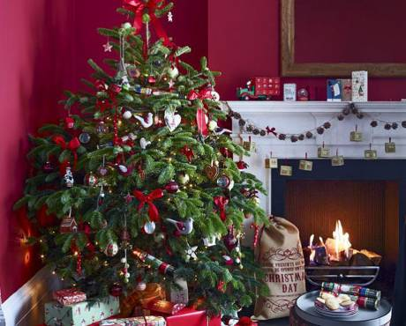
古金色：朦胧的金属色赋予了迷人的褪色辉煌,通过使用古金色、铜色、青灰色创造一个优雅的效果；悬挂小挂件之前，在圣诞树上悬垂串珠装饰。这将营造出闪闪发光的效果，可以添加更多的细节之美；寻找具有几何和多面形状的小玩意，借以提供额外的美感；引入自然图案，如橡子和鸟类，它们与迷人的金色元素形成了一个可爱的对比效果；用丝绸流苏增添外观的奢华感。
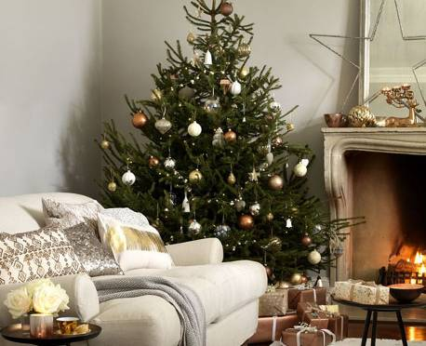
简单斯堪的纳维亚：庆祝北欧乡村风格的节日,选择明亮的红色和纯白色的心形、星星和林地图案；激光切割设计增添了图案复杂的元素；选择灯光装饰制造属于自己的亮点，例如铃铛和编织球灯；如果想制造稀奇古怪的特色，可以将礼物堆叠在树底下一个木制的雪橇中；用针织和毛毡设计让整个外观变得更加舒缓柔和；使用时尚礼品标签作为一种廉价的小挂件替代品。
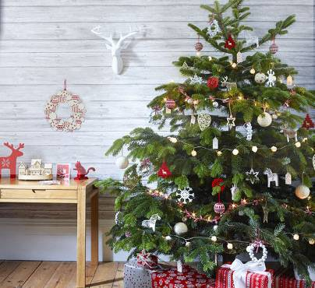
美好复古：拥有怀旧魔法的复古风格选择柔和、褪色效果的粉彩色，而不是甜腻腻的色调，以达到一个漂亮而繁复的效果；光滑的玻璃是这种风格的关键要素；引入意想不到的元素，如天鹅或孔雀；几个传家宝风格的装饰物件，例如挂上水晶球和泪珠状挂饰，给人留下古董珍品的印象；闪烁串珠树灯会让这种复古风格更有活力。

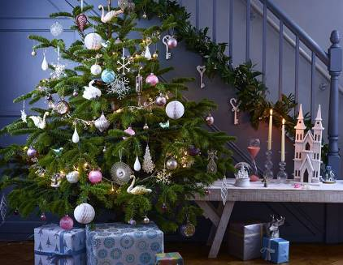

（来源：德科创艺）

───────────────────────────────
地址：福建省泉州市丰泽区城东街道办事处综合楼三楼（邮编362011）
电话：0595-22686788 传真：0595-22686799
网址：www.fjlaa.com 邮箱：fjlaa@fjlaa.com
微信公众号：福建轻工商会 QQ:1960459272
────────────────────────────────

